
～2026年4月にへ入学する子どもの保護者の方へ～
【タガログ語】
Sa mga magulang ng mga bagong batang papasok sa elementarya sa Abril 2026.
Patnubay sa pagpasok sa"Tsumugi"class

Sumali sa Tsumugi class, upang maranasan ng kaunti ang buhay elementarya.

１ Lugar ①Keiwa kindergarten sa lunsod ng Tsu at
②Takadyaya elementary school sa Lunsod ng Tsu
※Pumili ng Lugar na malapit sa inyong bahay. ① o ②

※Kapag marami ang nag-aplay, may posibility na humiling sa pag-babago ng lugar
※Pareho ang content sa parehong lugar

２ Panahon Taong 2026, Enero, 17(Sat), 24(Sat), 31(Sat)
Pebrero 7(Sat), 14(Sat), 21(Sat), 28(Sat)
Marso 7(Sat)
①Keiwa Kindergarten 10：00～11：30（ 9：40～admission）
②Takadyaya elementary 13：30～15：00（13：10～admission）

3 Nilalaman 【Bata】Karanasan sa ginagawang aktibidad ng buhay elementarya
Pagbasa ng Hiragana, Ensayo sa pagsulat sariling pangalan
Pag-aralan ang mga salitang ginagamit sa elementarya
【Magulang】Patnubay sa pag-pasok、Orientation、konsultasyon sa
edukasyon.
※Mayroong translator

4 Alituntunin Sa bawat 1 bata, 1 magulang ang pupunta, pakiusap na lumahok.
Kung kinakailangan ay huwag lumiban(always present)

5 Ibapa Hindi kailangan ang pera.

6 Pag-aaplay Ilagay sa return envelope ang Form sa pagsali at ipadala sa Tsu City Kyouiku Iinkai Jimu Jinken Kyouiku ka bago matapos ang Nobyembre, 21 (Biyernes)

【Makipag-ugnayan】
Tsu Shi Kyouiku Iinkai Jinken Kyouikuka TEL：059-229-3249


Mga mapa at QR code para sa direksyon
- 津市立敬和幼稚園 〒514-0018 津市中河原445
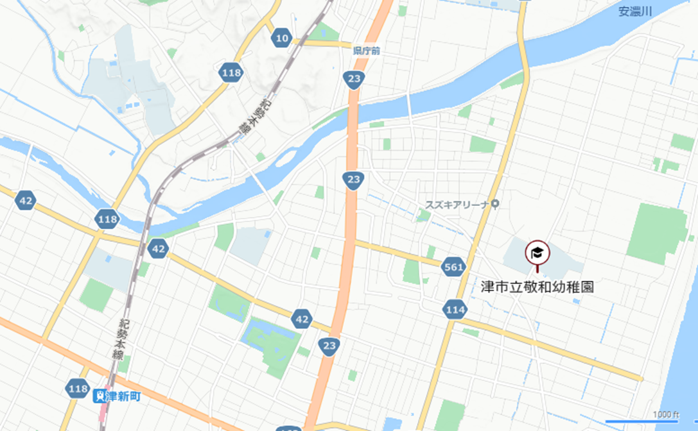
Keiwa kindergarten sa lunsod ng Tsu (445 Nakagawara, Tsu)
Estasyong Tsushimmachi
Keiwa Kindergarten

- 津市立高茶屋小学校 〒514-0819 津市高茶屋３目1-1

Takadyaya elementary school sa Lunsod ng Tsu
(3Chome-1-1 Takajaya, Tsu)
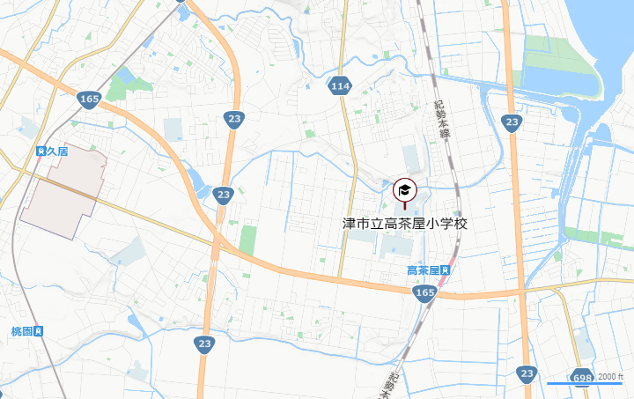
Estasyong Takachaya
Takadyaya Elementary School

Klase sa japanesse bago pumasok sa eskwela「Tsumugi」
Aplikasyon sa pagsali

【タガログ語】
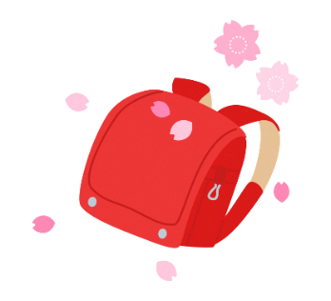

Nais kong sumali sa Tsumugi Kyoushitsu, mag aaplay po ako
Pangalan ng Anak
Pangalan ng Magulang
Tirahan
Numero ng Telepono
Wika
Translator sa magulang | Kailangan（ wika） ・ Hindi kailangan
Kindergarten  Nursery Pangalan ng  Kodomo-en  Pangalan ng Kindergarten/Nursery/Kodomo-en | （ ）Kindergarten  （ ）Nursery  （ ）Kodomo en  （ ） Walang pinapasukan
Nais na Venue o lugar | （ ）Keiwa kindergarten  （ ）Takadyaya elementary  ※Bilugan ang malapit na Venue sa bahay ninyo  ※Kapag maraming nag-aplay, may posibilidad na humiling  sa pagbabago ng venue.  ※Magkapareho ang content alin man sa venue.
Pahintulot sa Media  (bilugan ang sagot) | Pinahihintulutan mo ba ang Lupon ng Edukasyon na gamitin ang mga larawan at video ng inyong anak na kuha sa klase ng TSUMUGI sa aming mga opisyal na channel (hal., website, Facebook)?  ( ) Oo / ( ) Hindi

※Ilagay sa return envelope ang Form sa pagsali at ipadala sa Tsu City Kyouiku Iinkai Jimu Jinken Kyouiku ka bago matapos ang Nobyembre, 21 (Biyernes)
【Makipag-ugnayan】
Tsu Shi Kyouiku Iinkai Jinken Kyouikuka TEL：059-229-3249
【Contact Information】〒 ５１４－００３５
Mieken Tsu shi Nishimaruno uchi 37 ban 8 gou Tsu-shi Kyouiku Iinkai Jimukyoku Jinken Kyouikuka
Telepono：０５９-２２９-３２４９ Fax：０５９-２２９-３０１７

